Организация воспитательной работы
с детьми «группы риска»
в МБОУ «Ширыштыкская СОШ»

Вожакова Алёна Михайловна,
заместитель директора по воспитательной работе
МБОУ Ширыштыкская средняя СОШ
Каратузского района

В данном материале описывается воспитательная работа, формы и методы работы с детьми «группы риска», применяемые в МБОУ Ширыштыкская СОШ.

Проблема безнадзорности и беспризорности подростков не утратила своей актуальности, поскольку переживаемый Россией период социально-экономической и политической нестабильности значительно расширяет спектр социальных, экономических, психосоциальных, педагогических факторов, активно стимулирующих детскую безнадзорность, бездомность, социальное сиротство. Сознавая всю сложность ситуации, государство и общество предпринимают меры по улучшению социального положения и психического здоровья детей, защите их прав и интересов.
Поэтому организация воспитательной работы с учащимися « группы риска» процесс долгий, в его успешности должны быть заинтересованы все субъекты процесса воспитания. Для сельской школы этот процесс является особенным:
- Школа в селе это социокультурный центр села, возможность объединения немногочисленных субъектов воспитания здесь велика - это способствует повышению эффективности педагогического влияния на развитие личности ребёнка;
- Малочисленность школьного коллектива позволяет с большей точностью и предсказуемостью проектировать процесс становления и развития личности ребёнка;
- Воспитательная система работы с детьми «группы риска» позволяет экономить силы педагога, так как она имеет различные формы работы, которые влияют на личность, как правило, более эффективно.
Воспитательная работа с детьми «группы риска» в школе ориентирована на развитие ребёнка, включение его в разнообразную деятельность, в систему отношений, стимулировать самопознание, саморазвитие, самореализацию (Л.И. Новикова, В.А. Караковский, Н.С. Селиванова).

Ценностно-смысловым ядром воспитательной работы с детьми «группы риска» являются:
- Человек - абсолютная ценность, «мера всех вещей», цель, средство и результат воспитания.
- Семья - начальная структурная единица общества, естественная среда развития ребенка, закладывающая основы развития личности.
- Труд - человеческого бытия, «вечное естественное условие человеческой жизни». Задача педагога - одухотворить детский труд, сделать его созидательным, творческим, воспитать уважение к людям, достигшим успехов в жизни честным трудом, учить благотворительности, бескорыстию, добротворчеству.
- Знания - результат разнообразного и, прежде всего творческого труда. Знания учащихся - критерий труда учителя. Воспитательная сущность знаний состоит в том, что они не самоцель, а средство к достижению цели - развитию личности ученика.
- Культура - великое богатство, накопленное человечеством в сфере духовной и материальной жизни, высшее проявление творческих сил и способностей человека. Задача педагога - приобщиться к культуре своего народа, к ее мировым сокровищам. Мерой культуры и воспитанности можно считать интеллигентность.
- Отечество - единственная, уникальная для каждого человека родина, данная ему судьбой, доставшаяся от предков. Задача педагогов – воспитание уважительного, бережного отношения к истории своего народа.
- Земля - общий дом человечества, вступающего в новую цивилизацию XXI века. Земля людей и живой природы. Надо понять, что будущее земли зависит от того, как к ней будут относиться, ставшие взрослыми, сегодняшние дети.
- Мир - покой и согласие между людьми, народами и государствами – главное условие существование Земли. Актуальные задачи воспитания – преодоление в людях недоверия и подозрительности в отношении к любым народам и нациям, развитие миротворческой деятельности, создание в школе атмосферы гражданского мира и согласия.
Поэтому главная цель воспитательной работы с детьми «группы риска»:
- ориентация развивающегося ребёнка на вечные общечеловеческие ценности, перевод их в личные ценности каждого ученика, с учётом национальной культуры, народных традиций и потребностей современного общества.

Формы работы с детьми «группы риска»:
- словесно – логические,
- образно – художественные,
- трудовые формы внеурочной работы,
- игровые или досуговые,
- психологические.
- Словесно – логические формы работы
- основным средством воздействия на детей является слово (убеждение словом),
- слово, вызывающее ответные эмоции у детей.
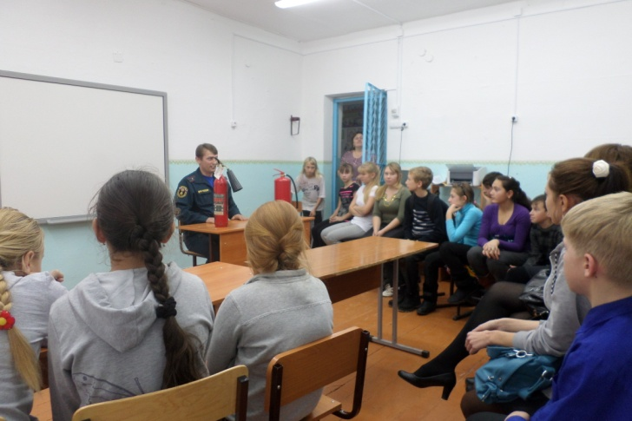
К этому типу форм относятся: беседы на самые разные темы, классные дискуссии, собрания, конференции, лекции и пр.
Главное здесь – обмен информацией (сообщения учеников, учителей, родителей и др.), обсуждение проблем.
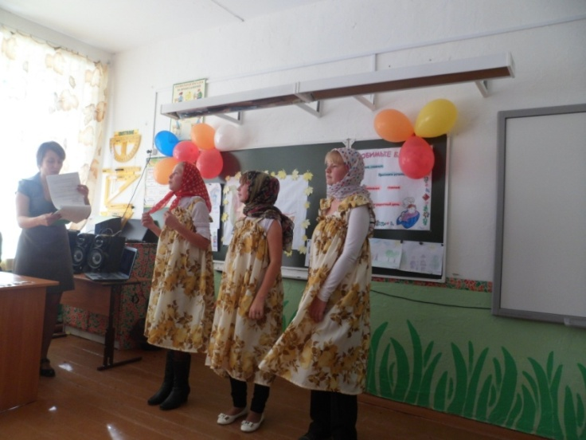
2.Образно – художественные формы
- объединяют в себе такие дела детей, где главным средством воздействия является совместное, преимущественно эстетическое переживание. Главное здесь – вызвать сильные, глубокие и облагораживающие коллективные эмоции, подобные тем, которые люди испытывают в театре, на праздниках и других сходных ситуациях.
Совместно переживаемые чувства имеют огромную возвышающую и объединяющую силу.
3.Трудовые формы внеурочной работы.
Совместный труд может вдохновлять не меньше театра или праздника. Положительно воздействует на детей любая совместная работа, любой труд.
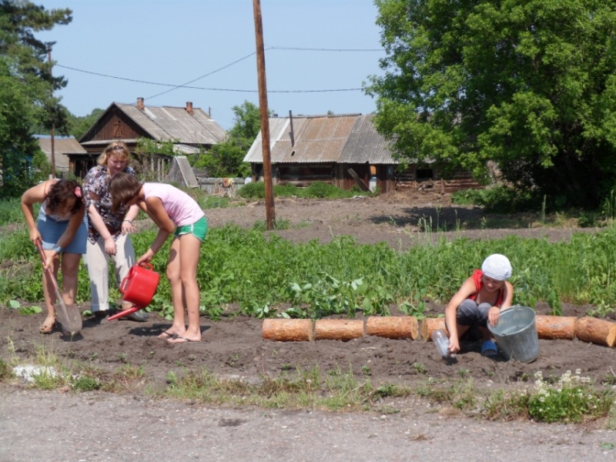
Работу надо строить таким образом, чтобы каждый ученик был заинтересован в итоге своего труда.
Применяются такие формы как оформление кабинетов, благоустройство и озеленение школьного двора, создание классной библиотеки, ярмарка – распродажа семейных поделок, выставки «Мир наших увлечений» и др.
4.Игровые или досуговые формы работы
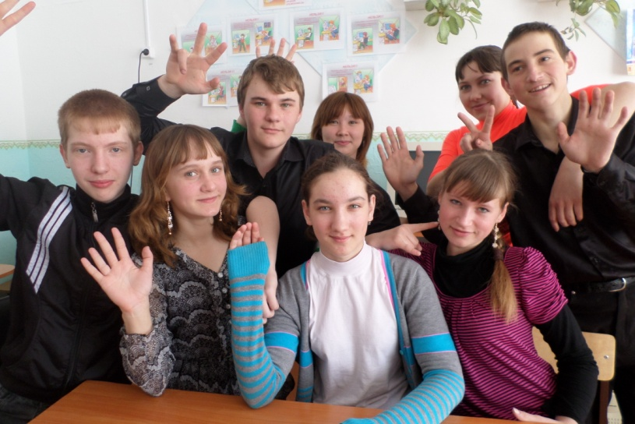
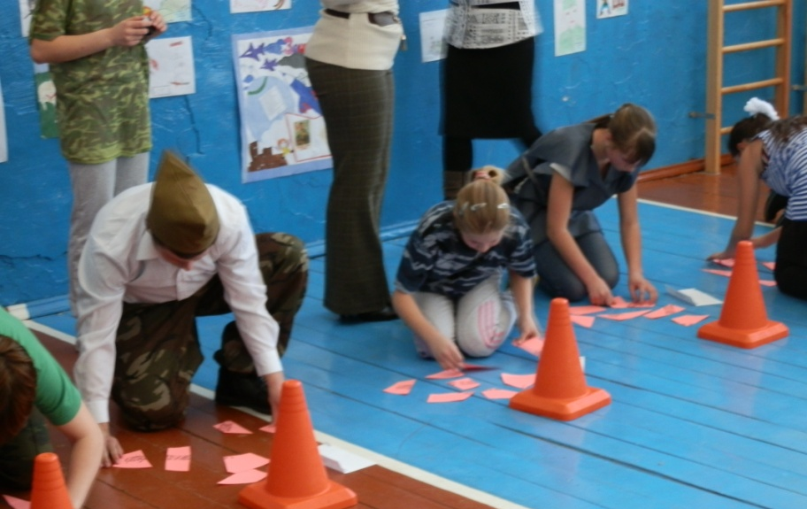
Игры занимают важное место в жизни ребёнка, и поэтому рассматриваются педагогами как одно из главных средств воспитания. Игра помогает воспитателю сплотить детский коллектив. Включаясь в активную деятельность, дети приучаются к соблюдению определённых правил, справедливости, умению контролировать свои поступки, правильно и объективно оценивать поступки других. Игры могут быть спортивными, познавательными, соревновательными, конкурсными. Это могут быть и подготовка спектаклей или концертов, и туристические походы, и экскурсионные поездки, и соревнования, и конкурсы и многое другое.
5.Психологические формы работы
В формах этого типа основными средствами воздействия являются элементы психологического тренинга, методы практической психологии, индивидуальной и групповой психотерапии.
Это лекции, беседы, дискуссии, психологические упражнения, консультации. Они требуют некоторых специальных знаний и умений воспитателя.
Воспитательная работы с детьми «группы риска» – это сложная система, которая будет по-настоящему эффективной только тогда, когда каждый человек, входящий в неё или соприкасающийся с ней: ребёнок, учитель, родитель, гость, - будет счастлив.
Воспитательная работа в нашем школе построена на создании традиций, дающих возможность каждому ученику самовыражаться и обретать веру в свои возможности: не бояться размышлять, творить, свободно выражать своё мнение, искать себя, достигать.
Коллективные творческие дела - вот системообразующий фактор воспитательной работы с детьми «группы риска».

